Вот как выглядит главная страница (с предыдущей лабы добавили кнопку «авторизация»)

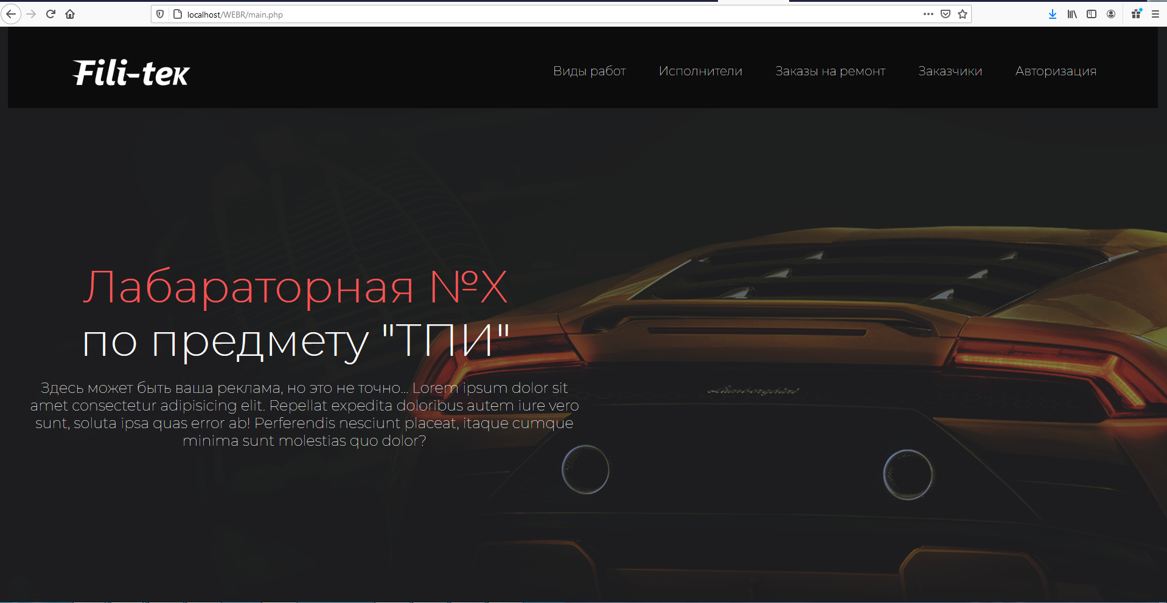

Формальный доступ при авторизации к личным данным будет расположен только в кнопке «Заказы на ремонт».  
В данный момент там вот это (мы ещё не авторизовались):  
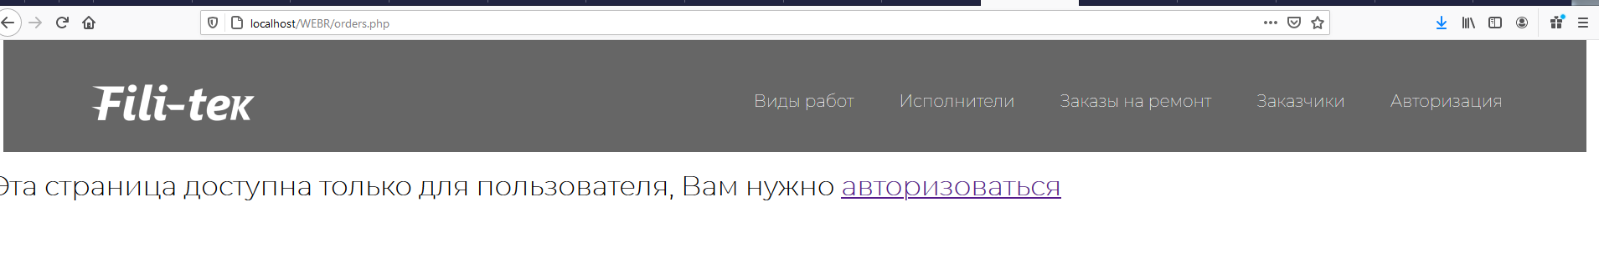  
Перейти можно либо по этой кнопке, либо по кнопке справа вверху. Нас переведёт на этот сайт:  
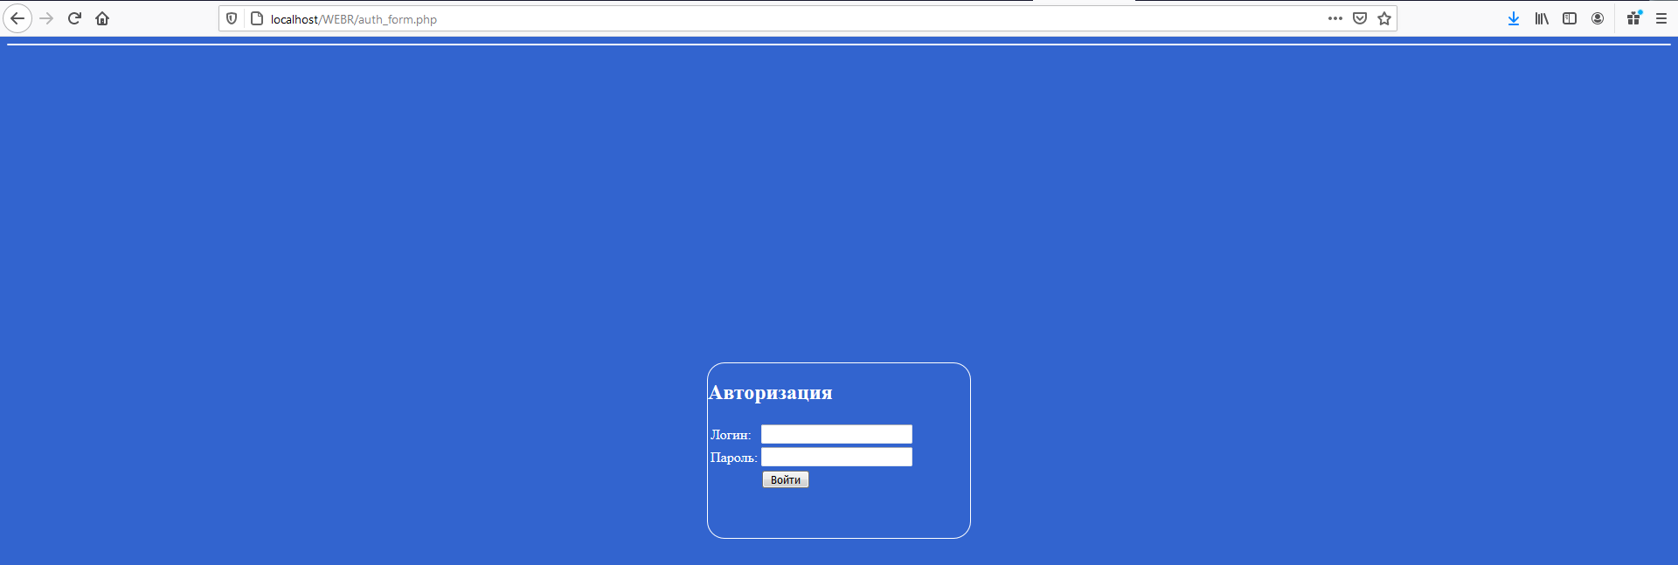

Если мы введём что-то не так, нас перенаправит на этот же сайт и появится текст ошибки авторизации, к примеру вот такой:  
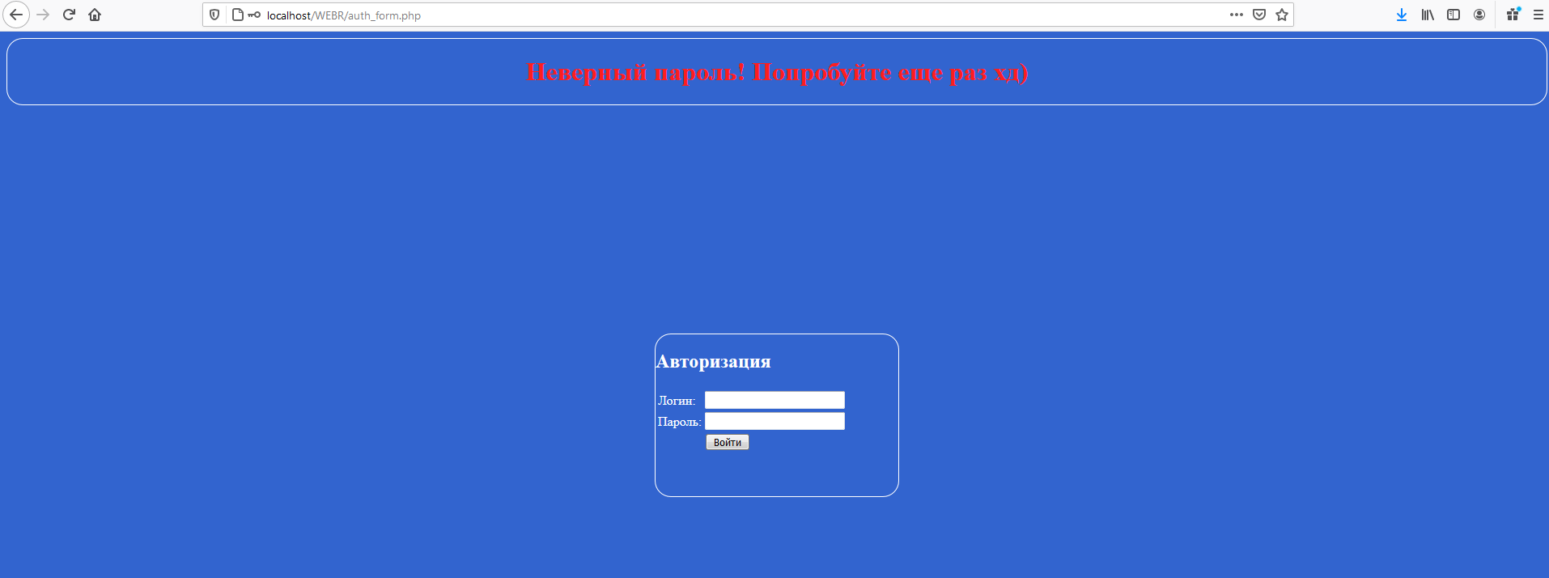  
  
Или такой:  
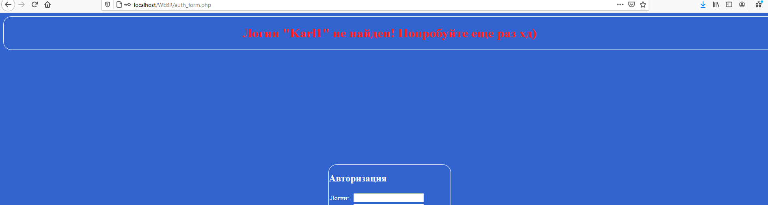

Если же получится авторизация, то нас вернёт на главный сайт, и вместо кнопки «авторизация» (справа вверху) появится кнопка с именем логина, под которым мы авторизовались:  
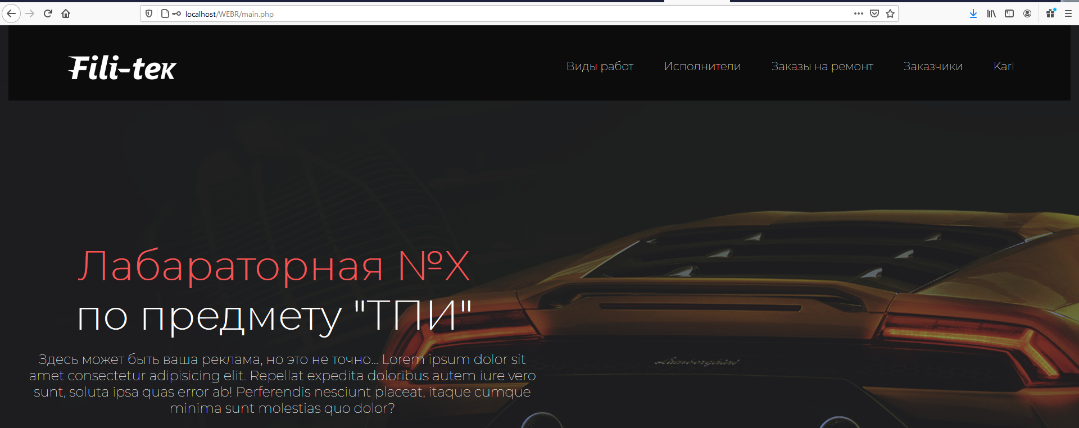  
Так же мы получили доступ в кнопке «Заказы на ремонт», которого у нас не было до авторизации  
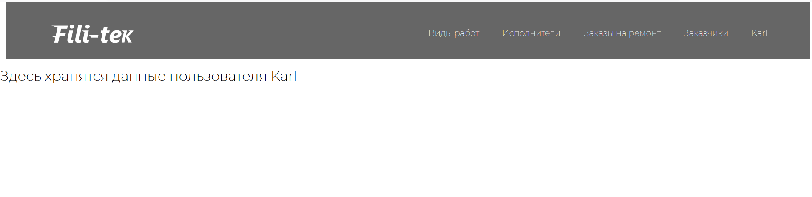  
Теперь, если мы войдём в кнопку с логином, то нас сначала отправить на ту же форму авторизации, а т.к. мы уже авторизованы, нас перенаправит на этот файл:  
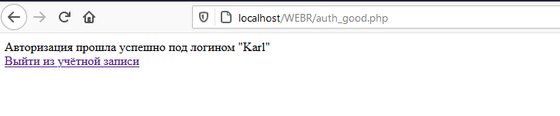  
Можем выйти, и вернёт нас на главный сайт.  
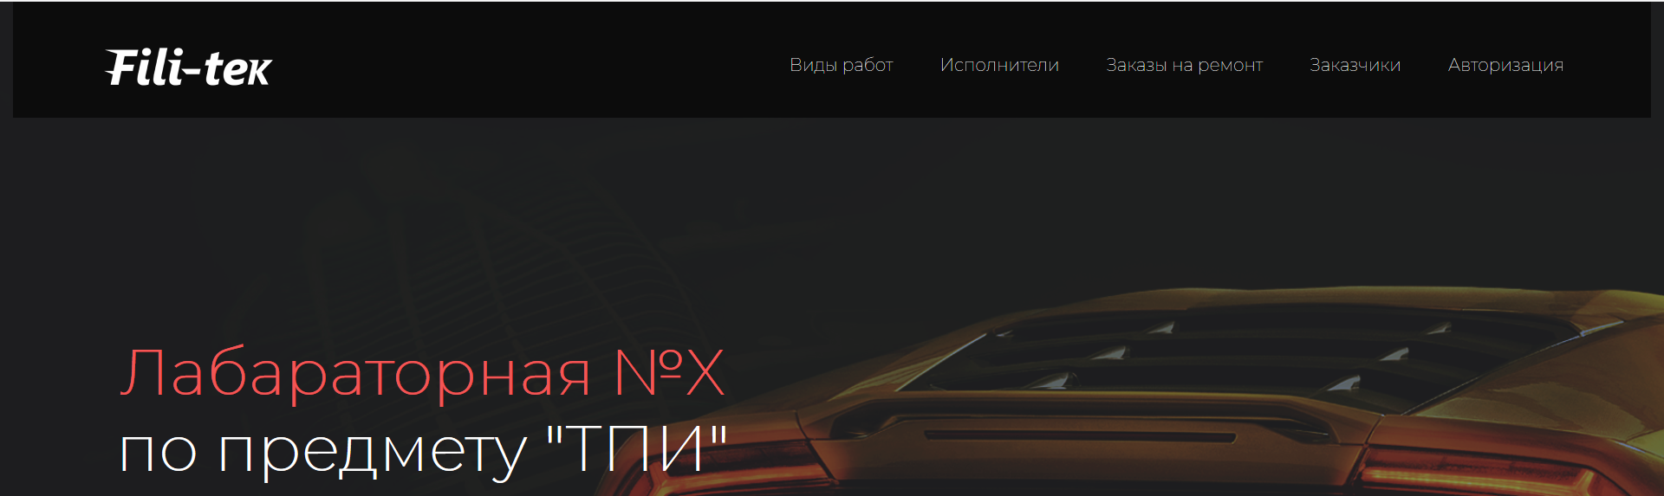  
Доступ в «заказы на ремонт» снова не доступен.  
